Kasica prasica

Svjetski dan štednje obilježava se 31.listopada.
Pokušaj izraditi „kasicu prasicu“ uz pomoć plastične boce i kolaž papira kao što je prikazano na slici.

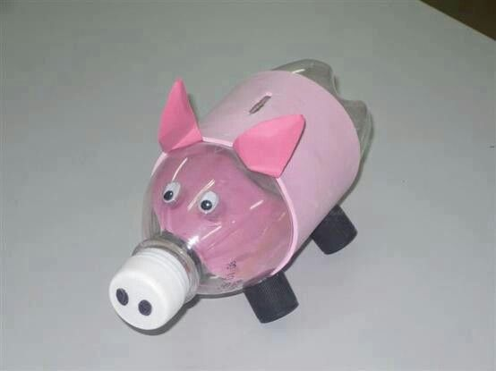

Slika preuzeta s: https://www.pinterest.com/pin/858498747712856930/

